**6.4 Математические модели.**

класс__7__________________

ф________________________

и_________________________

**23. Постройте математическую модель решения задачи:**

В одной упаковке находится х квадратных керамических плиток размером 33 см на 33 см. Сколько упаковок плитки понадобится для того, чтобы выложить ею пол в комнате прямоугольной формы размером а см на b см?

____________________________________________________________

____________________________________________________________

____________________________________________________________

____________________________________________________________

____________________________________________________________

____________________________________________________________

**24. Постройте графическую модель решения задачи.**

Из пункта А в пункт F ведёт прямолинейная дорога длиной 35 км. Остановки автобуса расположены в точках B, C, D, E.

Известно, что АС=12 км, ВD=11 км, СЕ=12 км, DF=16 км.

Найдите расстояния AB, BC, CD, DE, EF

____________________________________________________________

____________________________________________________________

____________________________________________________________

____________________________________________________________

____________________________________________________________

____________________________________________________________

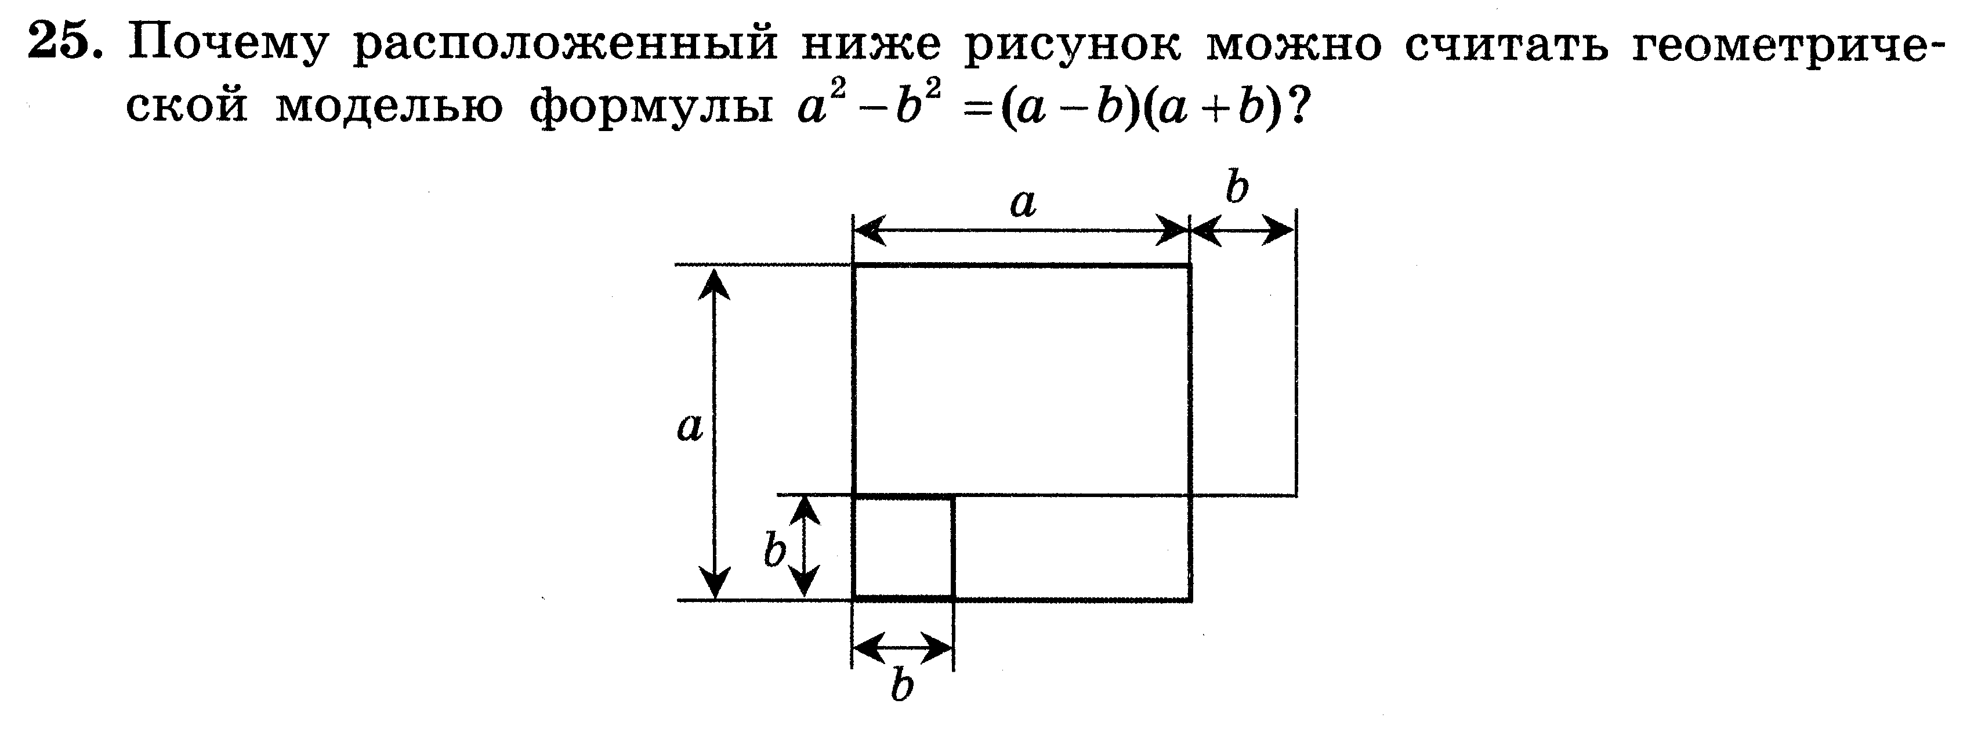**26. Постройте математическую модель решения задачи в каждом случае:**

У садовника имеется 22 м провода, которым он хочет обозначить на земле границу будущей клумбы. Форму клумбы ему надо выбрать из следующих вариантов:

|  |  |  |  |  |  |  |  |  |  |  |  |  |  |  |  |  |  |  |  |  |  |  |  |  |  |
| --- | --- | --- | --- | --- | --- | --- | --- | --- | --- | --- | --- | --- | --- | --- | --- | --- | --- | --- | --- | --- | --- | --- | --- | --- | --- |
|  | а |  |  |  |  |  |  | б |  |  |  |  |  |  | в |  |  |  |  |  | г |  |  |  |  |
|  |  |  |  |  |  |  |  |  |  |  |  |  |  |  |  |  |  |  |  |  |  |  |  |  |  |
|  |  |  |  |  |  |  |  |  |  |  |  |  |  |  |  |  |  |  |  |  |  |  |  |  |  |
|  |  |  |  |  |  |  |  |  |  |  |  |  |  |  |  |  |  |  |  |  |  |  |  |  |  |
|  |  |  |  |  |  |  |  |  |  |  |  |  |  |  |  |  |  |  |  |  |  |  |  |  |  |
|  |  |  |  |  |  |  |  |  |  |  |  |  |  |  |  |  |  |  |  |  |  |  |  |  |  |
|  |  |  |  |  |  |  |  |  |  |  |  |  |  |  |  |  |  |  |  |  |  |  |  |  |  |

Размер одной клетки 1 м х 1 м. Хватит ли садовнику имеющегося провода, чтобы обозначить границу каждой из представленных клумб?

____________________________________________________________

____________________________________________________________

____________________________________________________________

____________________________________________________________

____________________________________________________________

____________________________________________________________

____________________________________________________________

____________________________________________________________